Cuadros de diálogo de JOptionPane

JOptionPane.showOptionDialog tiene los siguientes parámetros:

JOptionPane.showOptionDialog(padre, mensaje, titulo, tipo de selección, tipo de mensaje, icono, opciones, valor inicial);

1. 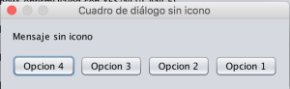Componente sobre el que se abre el cuadro de diálogo (lo dejamos por defecto).
2. Mensaje que se mostrará en el cuadro de diálogo.
3. Título de ventana del cuadro de diálogo.
4. Tipo de selección, utilizamos por defecto JOptionPane.DEFAULT_OPTION.
5. Entero que indica qué tipo de ícono se va a mostrar.
6. Ícono a elección del usuario.
7. Opciones: le pasó un array de cadenas que almacenarán el texto de los botones a mostrar.
8. Valor inicial: el botón que se encuentra marcado por defecto.

Ejemplo:

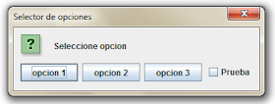

JCheckBox chec=new JCheckBox(“Prueba”);

Int selección = JOptionPane.showOptionDialog( null,”Seleccione una opcion”,

“Selector de opciones”,JOptionPane.YES_NO_CANCEL_OPTION,

JOptionPane.QUESTION_MESSAGE,null,// null para icono por defecto.

New Object[] { “opcion 1”, “opcion 2”, “opcion 3”,chec },”opcion 1”);

If (selección ¡= -1){

System.out.println(“seleccionada opcion “ + (selección + 1));

}

If (chec.isSelected()){

System.out.println(“Selecciona el Chec”);

}